Grid列表组件
负责人：钟永生
开发人：钟永生
类型：Web组件
领域：程序开发

功能介绍
Grid组件提供华研标准UI界面风格的列表功能，详细功能包括：
- UI设计与项目开发通过不同的接口都可使用该组件
- 界面样式可定制
- 通过Ajax异步方式获取列表内容，不用刷新页面进行翻页和查询
- 自定义数据显示形式
- 按列排序功能：单击改变排序，设置能否排序
- 分页导航功能：包括上下翻页、第一和最后一页、输入跳转的页码翻页
- 支持单击选中、按ctrl多选和双击事件，checkbox选中
- 右键弹出自定义菜单功能，统一菜单/单选/多选菜单
- 新增记录放置第一条，修改只刷新修改记录并保持选中
- 自动截取超出长度字符串并省略显示
- 单元格可选择
- 单元格可实时编辑
- 自动统计列数据
- 自定义复合表头
- 行号生成器

应用范围

- 带/不带分页功能的列表
- 带/不带checkbox，能/不能多选的列表
- 可编辑列表
- 带/不带表头的列表
- 统计功能的列表
- 复合表头的列表

参数说明
初始化配置参数:
参数名称 | 参数类型 | 是否必需 | 默认值 | 参数描述
pageSize | number | 否 | 15 | 每页显示行数，使用该值代表使用分页功能，不使用则无分页
height | number | 否 | 397 | 列表高度,默认高度(15行)  如果要显示7行,则高度为197
cm  列设置参数:  header  dataIndex  width  renderer : function(value, data, rowIndex, colIndex, metadata){  sortable  summaryConfig  hidden  $.uiwidget.RowNumberer | Array  String  String  String  Function  Boolean  Object  boolean | 是 | True  false | 列设置  设置{checkbox:true}则在加入checkbox及多选  没有checkbox则单选  列头显示的名称  列的索引,跟data中的属性对应  列的宽度  渲染器,可以自定义表格显示的内容  value data中对应的值  data 当前行的data数据  rowIndex 行号  colIndex 列号  metadata.css 表格的样式,其添加在<td>中  是否能排序  统计配置  直接输出文字:  {html: "合计"}}  统计公式:  {calculation:’sum’}累计  {calculation:’max’}最大值  {calculation:’min’}最小值  {calculation:’count’}统计行数  {calculation:’average’}平均值  自定义:  {calculation:function(value, dataIndex, rowIndex, data){  return “自定义”;  }}  是否隐藏  行号生成器,用于生成行号列
data | object | 与url二选一 |  | 列表的json数据
url | string | 与data二选一 |  | 获取列表json的链接
baseParams | object | 否 |  | 初始化查询参数
defaultSort  field排序字段 direction排序方式(ASC,DESC) | object | 否 |  | 默认排序.例如:defaultSort : {field:’id’, direction: ‘DESC’}  则按id倒序排列
onRowDblclick  e, grid, target作为参数传入 | function | 否 |  | 双击行时触发此函数
contextMenu | array | 否 |  | 右键菜单,例如:[{text:’新增’},icon:’images/ico-add.gif’]
contextMenuSingle | array | 否 |  | 单选时的菜单（用法同上）
contextMenuMulti | array | 否 |  | 多选时的菜单（用法同上）
displayHeader | boolean | 否 | true | 是否显示表头
sm | object | 否 |  | 定义选择模型  默认为行选择模型new $.uiwidget.RowSelectionModel()  格选择模型为new $.uiwidget.CellSelectionModel()  编辑列表使用new $.uiwidget.EditCellSelectionModel()
showSummaryBar | boolean | 否 | false | 是否显示统计栏
customHeader  复合表头参数:  row  col | array | 否 |  | 自定义复合表头  占用行数  占用列数
pageSizeList | array | 否 |  | 每页显示条数选择框  例如: pageSizeList:[15, 30, 50, 100]
precision | number | 否 |  | 列数据精度，如果该列为数字，则按此精度显示
PageRowNumberer |  |  |  | 支持分页的序号列

公用方法:
方法名称 | 参数  默认值 | 返回类型 | 方法描述
getSelections |  | Array | 返回已被选择的行
hasSelected |  | boolean | 是否已有选择的记录
reload |  |  | 重新读取远程数据
addContextMenuItem | {Object} cfg菜单项配置参数 |  | 增加右键菜单项
query  和  search | {Object} queryParams查询参数 |  | 查询方法
reloadInsertBefore | {Array} 插入的数据数组  {Function} 过滤数据的函数(可选) |  | 刷新并插入新的数据到第一行 grid.reloadInsertBefore([{id:"2", name : "李四", remark : "备注"}]);
insertRecordsBefore | {Array} 插入的数据数组  {Function} 过滤数据的函数 |  | 插入新的数据到第一行
appendRow | {Array}插入的行数据(数组) |  | 插入新的数据在最后一行
removeRow | {jQuery}删除的行 |  | 删除指定的行(包括数据也同时删除)
getData |  | array | 返回列表数据
updateToolbar |  |  | 更新工具栏
getHeight |  | int | 取得列表高度
setHeight | int |  | 设置列表高度
getLineHeight |  | int | 取得列表行高度
getRow(index) | int | jquery | 取得行
getCell(rowIndex, collIndex) | Int,int | jquery | 取得单元格
findRowIndex(el) | jquery | int | 取得行的序号
findCellIndex(el) | jquery | int | 取得单元格的序号
getAllRow() |  | jquery | 取得所有行
findParentRow(el) | jquery | jquery | 取得所属行
getFirstRow() |  | jquery | 取第一行
getLastRow() |  | jquery | 取最后一行
findPrevRow(el) | jquery | jquery | 取前一行
findNextRow(el) | jquery | jquery | 取后一行
getPageNumber |  |  | 取得页码
getPageSize |  |  | 取得分页数

事件
事件名称 | 参数  默认值 | 方法描述
rowContextMenu |  | 在行上点击右键会触发此事件
bodyscroll | {object}editor 编辑器 | 列表滚动
beforeRender | {object} editor编辑器 | 渲染开始前
afterRender | {object} editor编辑器 | 渲染结束后
rowClick | {object} editor编辑器 | 行单击
rowDblclick | event，grid列表，双击的行 | 行双击
beforeCellClick | event，grid列表，单击的行 | 格单击前
cellClick | event，grid列表，单击的格 | 格单击
cellDblclick | event，grid列表，双击的格 | 格双击
beforeCellSelect | event，grid列表，选择的格 | 格选择前

使用说明
★详细的例程请查阅包里的demo

1．在页面中分页组件的地方加入以下代码：
<head>
<script language="JavaScript">
var grid;
$(document).ready(function(){

grid = $('#grid').grid({
pageSize : 15
,cm : [{checkbox:true}
,{header: "名称", dataIndex: 'name', width:'50%'}
,{header: "备注", dataIndex: 'remark'}]
,data : {"totalCount":5, "result":[{id:"1", name : "张三", remark : "2009-01-01" , effectiveDate:"2009-02-21"}
, {id:"2", name : "甲", remark : "2009-01-22"}, {id:"3", name : "乙", remark : "2009-01-23"}
, {id:"4", name : "丙", remark : "2009-01-04"}, {id:"5", name : "丁", remark : "2009-01-12"}]}
,onRowDblclick : function(grid, target){
alert(grid.getSelections()[0]['id']);
}
,contextMenu : [{text: '修改',icon: 'images/ico-add.gif'
,handler: function(e){
var selections = grid.getSelections();
alert( '修改,选择的ID = ' + selections[0]['id']);
}}
,'-'
,{text: '查看',icon: 'images/ico-add.gif'
,handler: function(e){
var selections = grid.getSelections();
alert( '查看数量 = ' + selections.length);
}
,menu:[{text: '查看-1',icon: 'images/ico-add.gif'
,handler: function(e){
var selections = grid.getSelections();
alert( '查看数量-1 = ' + selections.length);
}}
,{text: '查看-2',icon: 'images/ico-add.gif'
,handler: function(e){
var selections = grid.getSelections();
alert( '查看数量-2 = ' + selections.length);
}}]
}
]
});
});

</script>
</head>
<body>
<p/><p align="left" style="font-size: large">Grid</p><p/>
<div id="grid" style="width:100%;border:1px solid #ccc"></div>
</body>

可编辑列表使用说明:

定义sm时 加入editor,如:
{header: "备注", dataIndex: 'remark', iconCls: 'grid-header-edit-icon', editor : '<input type="text"/>'}
editor可传参数:
string | 指定编辑使用的表单元素
object | editor:{type:’text’, onComplete : function(e, editor){  alert(editor.getValue());  }}  Object有参数
  type | ‘text’表示文本框, ’date’表示日历框
  html | 指定编辑使用的表单元素
  startEdit | 开始编辑后执行此方法
  beforeComplete | 编辑确定前执行此方法
  onComplete | 编辑确定后执行此方法
  onCancel | 编辑取消后执行此方法
  css | 表单元素中的样式

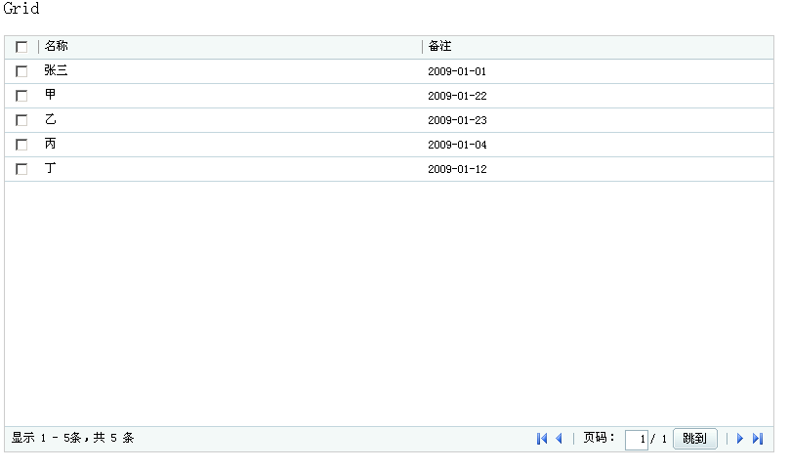
▲截图

注意事项
- 如果需要一个空的列表，需要列表中的数据data设置为{"totalCount":0, "result":[]}

